LAPORAN PRAKTIKUM
ALGORITMA DAN PEMROGRAMAN 1
MODUL 12
“SEARCHING”



DISUSUN OLEH:
MUHAMMAD FU’AD NURHAKIM
109082500072
S1 IF-13-02
DOSEN:
WAHYU ANDI SAPUTRA, S.Pd., M.Eng.

PROGRAM STUDI S1 TEKNIK INFORMATIKA
FAKULTAS INFORMATIKA
TELKOM UNIVERSITY PURWOKERTO
2024/2025

SOAL LATIHAN
- Latihan 1
Source Code:
package main

import "fmt"

func main() {
var angka int
var totalMasuk int
var suaraSah int

suara := make([]int, 21)

for {
fmt.Scan(&angka)

if angka == 0 {
break
}

totalMasuk++

if angka >= 1 && angka <= 20 {
suara[angka]++
suaraSah++
}
}

fmt.Println("Suara masuk:", totalMasuk)
fmt.Println("Suara sah:", suaraSah)

for i := 1; i <= 20; i++ {
if suara[i] > 0 {
fmt.Printf("%d : %d\n", i, suara[i])
}
}
}

Output:
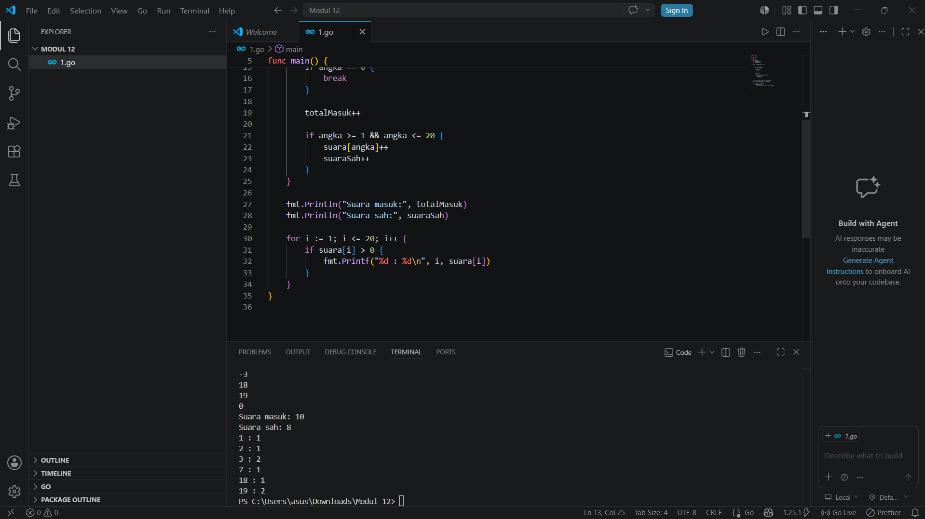

Deskripsi Program:
Program ini dibuat untuk membantu proses perhitungan suara pada pemilihan ketua RT dengan cara membaca data suara satu per satu sampai ditemukan angka 0 sebagai tanda bahwa input selesai. Setiap angka yang dimasukkan akan dihitung sebagai suara masuk, tetapi hanya angka dari 1 sampai 20 yang dianggap sebagai suara sah karena sesuai dengan nomor calon yang tersedia, sedangkan angka di luar rentang tersebut dianggap tidak valid. Program menggunakan array untuk menyimpan jumlah suara setiap calon berdasarkan nomor calon sehingga proses perhitungan menjadi lebih cepat dan mudah. Setelah semua data selesai dibaca, program akan menampilkan jumlah seluruh suara masuk, jumlah suara sah, serta total suara yang diperoleh masing-masing calon yang mendapatkan suara.

- Latihan 2
Source Code:
package main

import "fmt"

func main() {
var angka int
var totalMasuk int
var suaraSah int

suara := make([]int, 21)

for {
fmt.Scan(&angka)

if angka == 0 {
break
}

totalMasuk++

if angka >= 1 && angka <= 20 {
suara[angka]++
suaraSah++
}
}

ketua := 1
wakil := 1

for i := 2; i <= 20; i++ {
if suara[i] > suara[ketua] {
wakil = ketua
ketua = i
} else if i != ketua {
if suara[i] > suara[wakil] || wakil == ketua {
wakil = i
}
}
}

if suara[wakil] > suara[ketua] {
ketua, wakil = wakil, ketua
}
fmt.Println("Suara masuk:", totalMasuk)
fmt.Println("Suara sah:", suaraSah)
fmt.Println("Ketua RT:", ketua)
fmt.Println("Wakil ketua:", wakil)
}

Output:
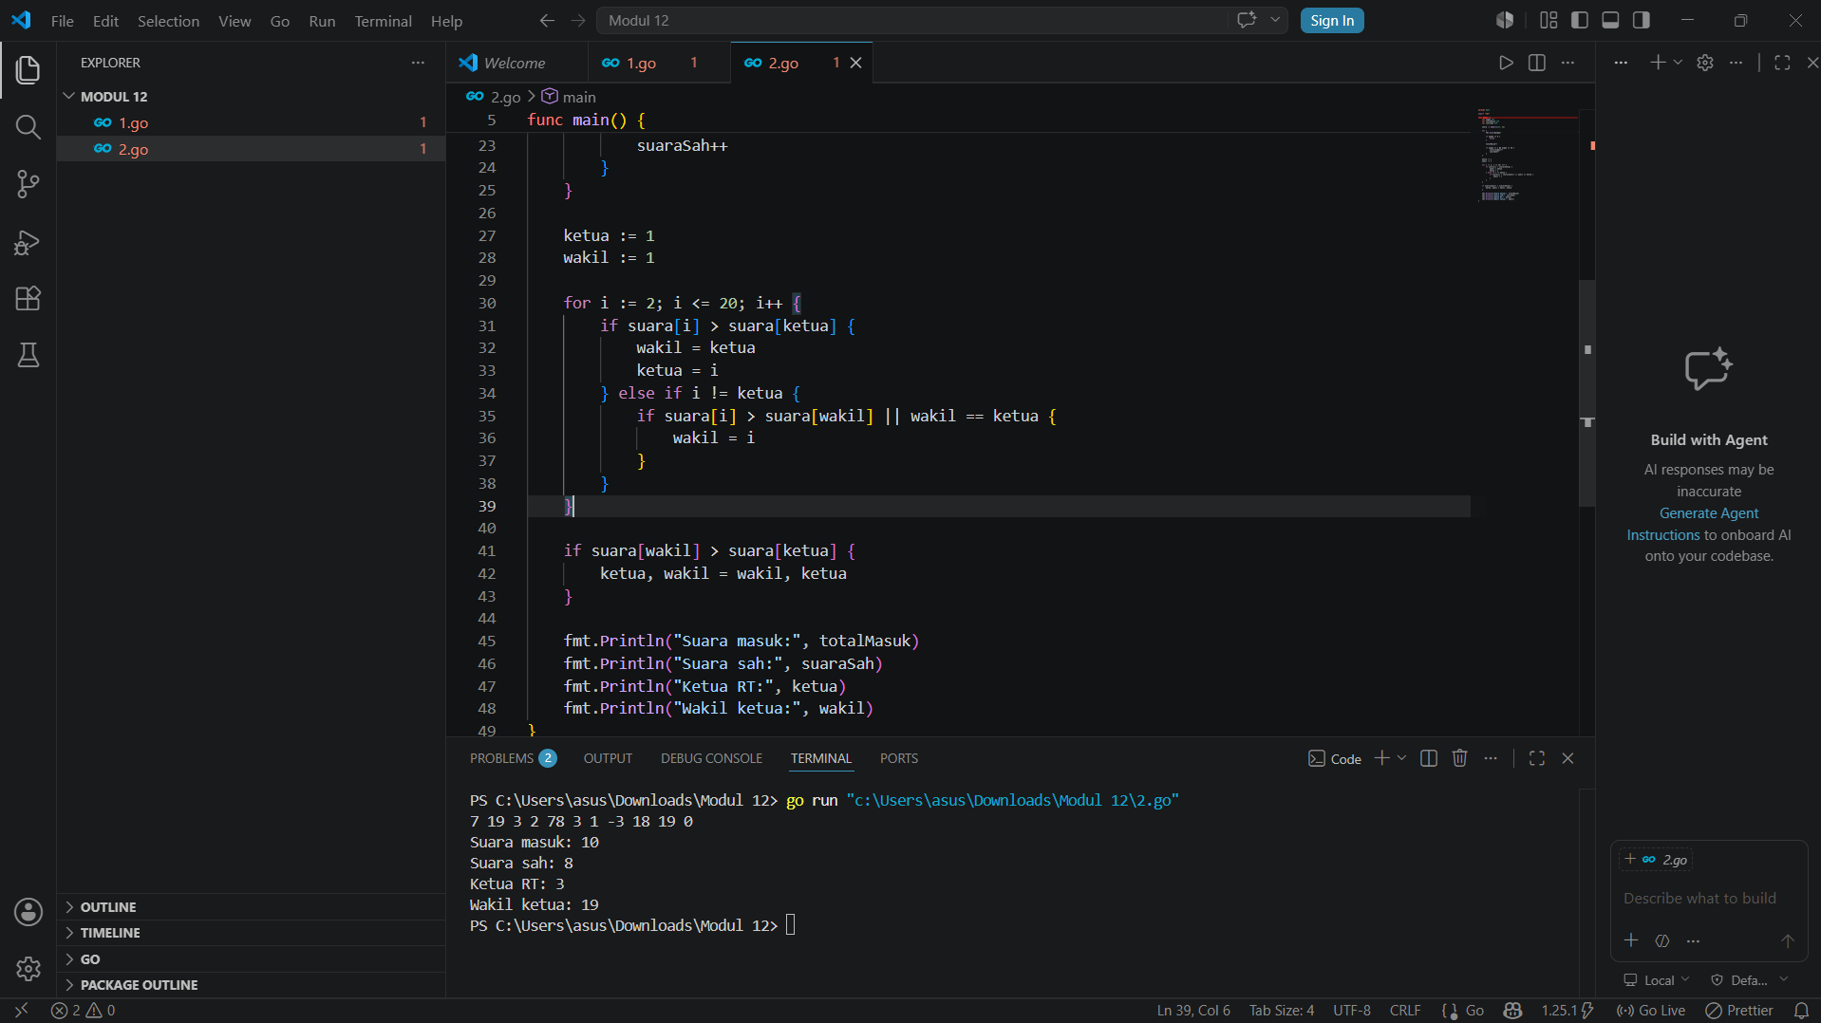

Deskripsi Program:
Program ini dibuat untuk mencari pemenang pemilihan ketua RT dan wakil ketua berdasarkan jumlah suara terbanyak. Program akan membaca data suara sampai ditemukan angka 0 sebagai tanda input selesai. Setiap data yang valid yaitu angka 1 sampai 20 akan dihitung sebagai suara sah dan disimpan dalam array sesuai nomor calon. Setelah semua suara dihitung, program melakukan proses searching untuk mencari calon dengan suara terbanyak sebagai ketua RT dan suara terbanyak kedua sebagai wakil ketua. Jika terdapat jumlah suara yang sama, maka calon dengan nomor lebih kecil akan dipilih terlebih dahulu sesuai ketentuan soal.

- Latihan 3
Source Code:
package main

import "fmt"

const NMAX = 100000

var data [NMAX]int

func isiArray(n int) {
for i := 0; i < n; i++ {
fmt.Scan(&data[i])
}
}

func posisi(n, k int) int {
for i := 0; i < n; i++ {
if data[i] == k {
return i
}
}
return -1
}

func main() {
var n, k int

fmt.Scan(&n, &k)

isiArray(n)

hasil := posisi(n, k)

if hasil == -1 {
fmt.Println("TIDAK ADA")
} else {
fmt.Println(hasil)
}
}

Output:
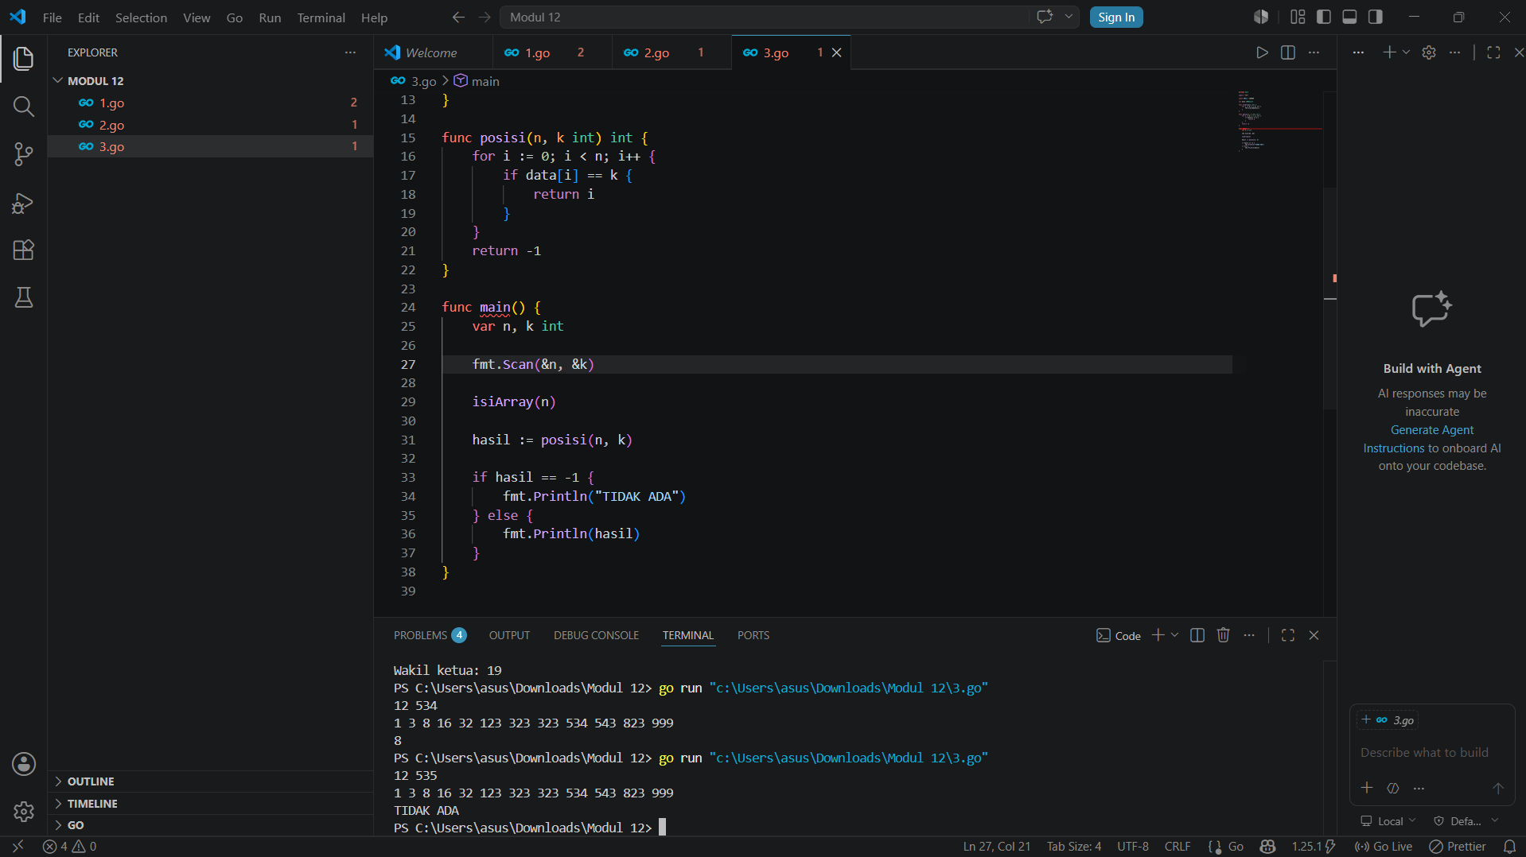

Deskripsi Program:
Program ini dibuat untuk mencari apakah sebuah bilangan k terdapat di dalam kumpulan data integer yang sudah terurut membesar. Data disimpan ke dalam array melalui prosedur isiArray, lalu fungsi posisi digunakan untuk melakukan proses searching dengan memeriksa data satu per satu sampai menemukan nilai yang dicari. Jika data ditemukan, program akan menampilkan posisi indeksnya dimulai dari 0, sedangkan jika tidak ditemukan maka program menampilkan tulisan “TIDAK ADA”.

